附件3
用人单位网上审核操作办法

用人单位注册账号，登录浙江省专业技术职务任职资格申报与评审管理服务平台（网址：https://zcps.rlsbt.zj.gov.cn），对申报人员的信息进行审核和报送。具体审核办法如下：
1．登录管理服务平台注册。登录浙江省专业技术职务任职资格申报与评审管理服务平台，点击“用人单位登录”——“法人登录”后，进行注册。
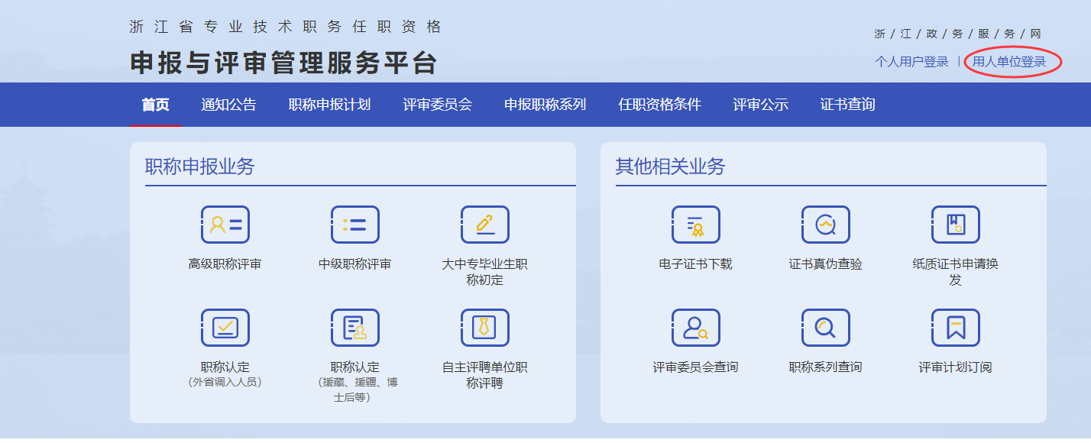
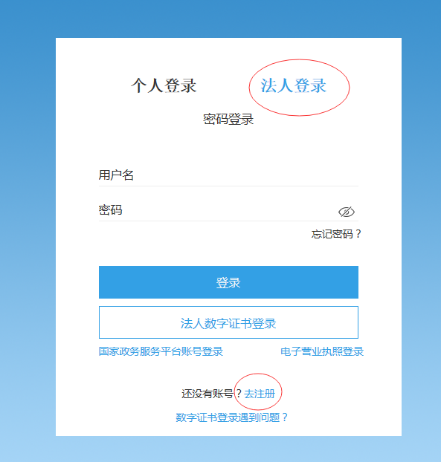
2．授权审核。注册完成后，登录管理服务平台。首次登录用户，需下载打印用人单位委托证明，加盖单位公章后上传PDF扫描件，提交管理服务平台审核，审核通过会收到12333短信提示。
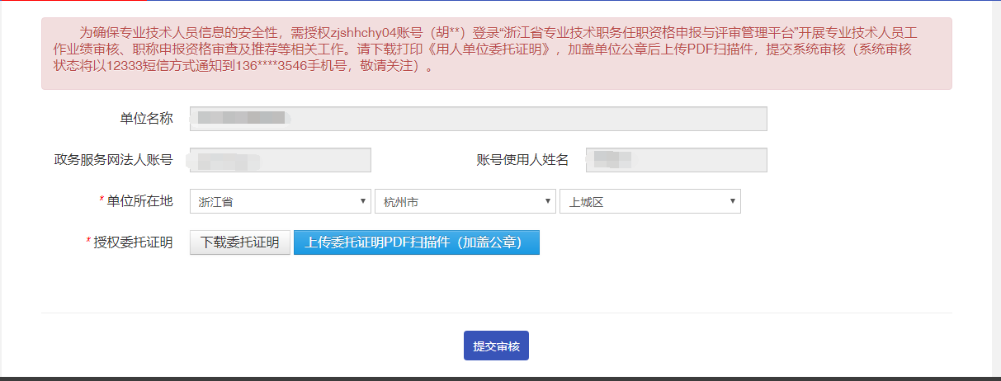
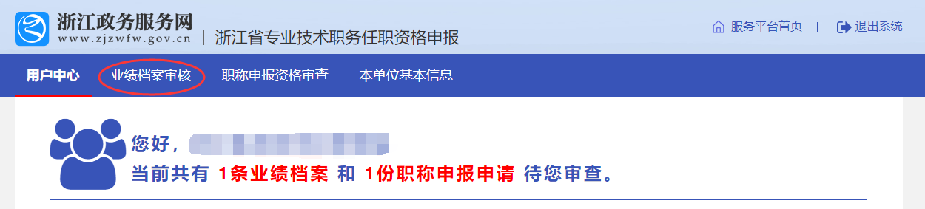
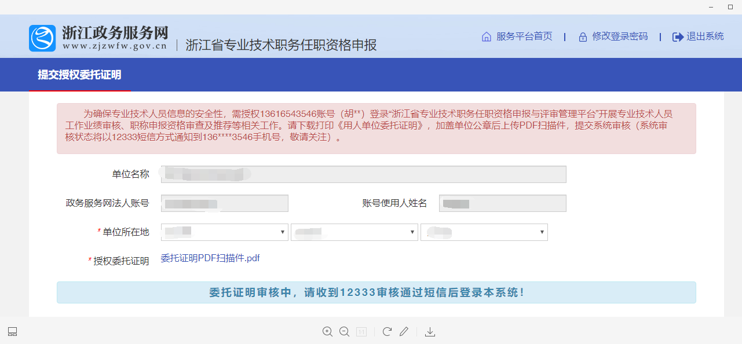
3．业绩档案审核。用人单位登录管理服务平台后，会显示需要审核的业绩档案资料。点击“业绩档案审核”，对专业技术人员的基本信息、相关业绩档案进行审核。注意：申报人员的业绩档案未经所在单位审核通过前，申报职称评审时将无法提取。其中教育经历、工作经历、考核情况三项为必填项，必须经用人单位审查通过后才可以进行职称评审申报。
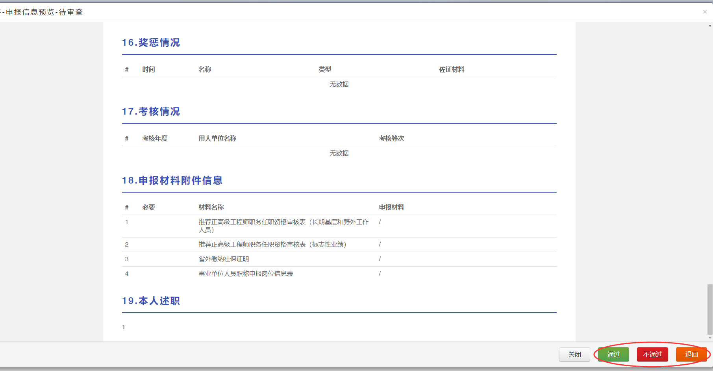
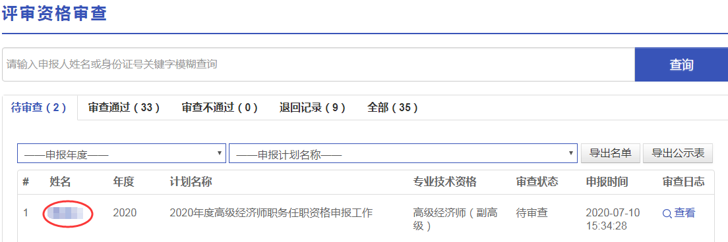
- 申报资料审核。点击申报人姓名可以查看详细的申报信息，单位逐条逐项对申报人员的职称申报信息进行审查，如发现资料提供不全，信息有误等，及时退回修改；审核无误后，点击“通过”按钮，并填写审核通过意见。
- 信息公示。确定申报人员审查通过后，导出公示表，将申报人员的基本情况和业绩材料以适当方式进行不少于5个工作日的公示。
6.资格报送。用人单位在公示期满，确认无意见后进行“资格审查推荐”，同意推荐的报送至受理点。
7.用人单位可关注“浙江人社”公众号，查看浙江省新版专技人员职称系统用人单位操作视频，网址：https://mp.weixin.qq.com/s/nGmww09NRZZP6rF1Ud35fA。

